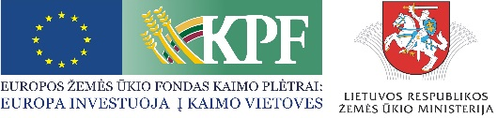

ŽEMĖS ŪKIO IR MAISTO PRODUKTŲ KOKYBĖS SISTEMOS:
DALYVAVIMO GALIMYBĖS IR PARAMA KOKYBIŠKŲ PRODUKTŲ GAMINTOJAMS

Seminaro data: 2017 m. spalio 24 d.
Seminaro vieta: Lazdijų švietimo centras, adresas: Seinų g. 1, Lazdijai

Seminaro programa:
11.00 – 11.30 | Dalyvių registracija, sutikimo kava;
11.30 – 12.00  12.00 – 12.30 | Pranešimas:  „Lietuviškų produktų pripažinimas Europos Sąjungos lygiu: saugomos nuorodos“;  Pranešimas:  „Nacionalinė žemės ūkio ir maisto produktų kokybės sistema: reikalavimai mėsos, pieno ir bičių produktų gamybai“;
12.30 – 12.45 | Pranešimas:  „Paramos pagal Lietuvos kaimo plėtros 2014–2020 m. programos priemonę „Žemės ūkio ir maisto produktų kokybės sistemos“ galimybės“;
12.45 – 13.30 | Seminaro apibendrinimas, klausimai, diskusija.

Su pagarba,

LR Žemės ūkio ministerija

